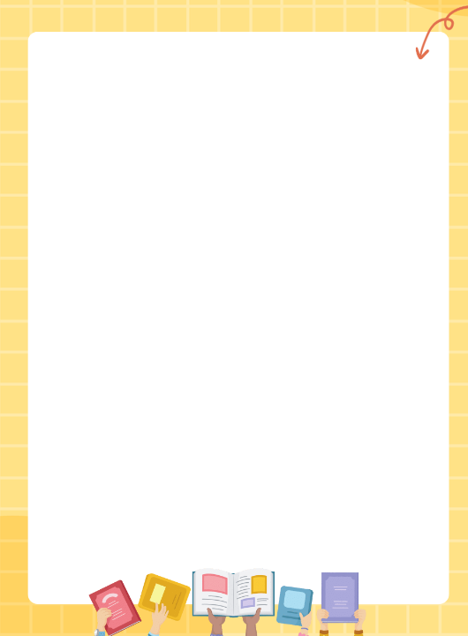
九年级化学上册 | 常见考点默写
元素符号、化合价、离子符号、化学式
一、写出元素符号
1、元素周期表前20个元素
氢H；氦He；锂Li；铍Be；硼B；碳C；氮N；氧O；氟F；
氖Ne；钠Na；镁Mg ；铝Al；硅Si；磷P；硫S；氯Cl ；
氩Ar；钾K；钙Ca；
2、常见元素：
锰Mn；铁Fe；银Ag；碘 I ；钡Ba；汞Hg；铅Pb；溴Br；
铜Cu；锌Zn；金Au；

二、常见元素和根的化合价
名称 | 符号 | 常见  化合价 | 名称 | 符号 | 常见  化合价
钾 | K | +1 | 氮 | N | -3,+2,+3,+4,+5
钠 | Na | +1 | 氧 | O | -2
银 | Ag | +1 | 硫 | S | -2,+4,+6
钙 | Ca | +2 | 碳 | C | +2,+4
镁 | Mg | +2 | 磷 | P | -3,+3,+5
铜 | Cu | +1,+2 | 锌 | Zn | +2
锰 | Mn | +2,+4,  +6,+7 | 硅 | Si | +4
铝 | Al | +3 | 氢氧根 | OH⁻ | -1
氢 | H | +1 | 硫酸根 | SO₄²⁻ | -2
氯 | Cl | -1,+1,+5,+7 | 碳酸根 | CO₃²⁻ | -2
铁 | Fe | +2,+3 | 铵根 | NH₄⁺ | +1
氟 | F | -1 | 硝酸根 | NO₃⁻ | -1

三、写出下列离子的符号
氢离子H⁻；氧离子O²⁻；氟离子F⁻；钠离子Na⁺；镁离子Mg²⁺；铝离子Al³⁺；硫离子S²⁻；氯离子Cl⁻；钾离子K⁺；钙离子Ca²⁺；铁离子Fe³⁺；铜离子Cu²⁺；亚铁离子Fe²⁺；氢氧根离子OH⁻；硫酸根离子SO₄²⁻；硝酸根离子NO₃⁻；碳酸根离子CO₃²⁻；
铵根离子NH₄⁺；碳酸氢根离子HCO₃ ⁻；

四、写出下列物质的化学式
1、单质
三原子：
臭氧O₃；
双原子：
氧气O₂；氯气Cl₂；氢气H₂；碘I₂；溴Br₂；
单原子：
稀有气体：氦气He；氩气Ar；氖气Ne；
金属：铜Cu；银Ag；水银Hg；锌Zn；铁Fe；
其他：磷P；金刚石C；硫S；碳C；石墨C；

2、化合物
氧化物：
氧化铝Al₂O₃；水H₂O；干冰CO₂；氧化铜CuO；
三氧化硫SO₃；过氧化氢H₂O₂；二氧化硫SO₂；
氧化钾K₂O；氧化钙CaO；一氧化碳CO；
二氧化锰MnO₂；四氧化三铁Fe₃O₄；五氧化二磷P₂O₅；
氯化物：
氯化钠NaCl；氯化铜CuCl₂；氯化银AgCl；氯化氢HCl ；
氯化镁MgCl₂；氯化铁FeCl₃；
硫化物：
硫化氢H₂S；硫化钠Na₂S；硫化锌ZnS；
其他：
氯酸钾KClO₃；硫酸钾K₂SO₄；碳酸钙CaCO₃；
锰酸钾K₂MnO₄；高锰酸钾KMnO₄；硫酸H₂SO₄；
氢氧化钙Ca(OH)₂；氢氧化钾KOH；氢氧化铝Al(OH)₃；
碳酸钠Na₂CO₃；碳酸铵(NH₄)₂CO₃；

